Инструкция WordPress Prostor-Sms
В административной части вашего сайта перейдите в раздел “Плагины” нажмите кнопку “Добавить новый”. Затем в разделе “Добавить плагины” кликните “Загрузить плагин” и выберите файл плагина ProstorSms_WordPress.zip.
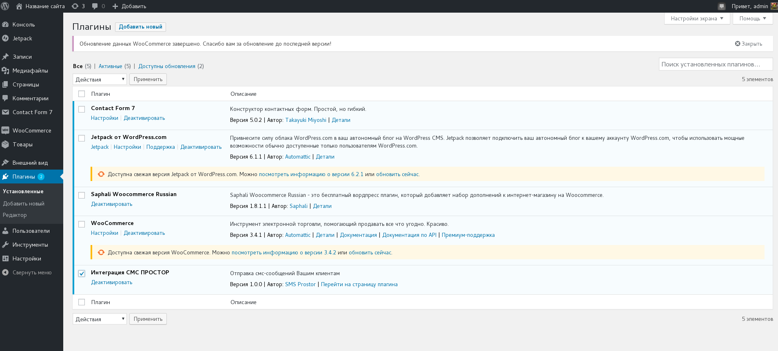
После загрузки плагина он появится в общем списке плагинов, для начала работы его необходимо активировать. Плагин появится во вкладке “Настройки” как “Простор СМС”.

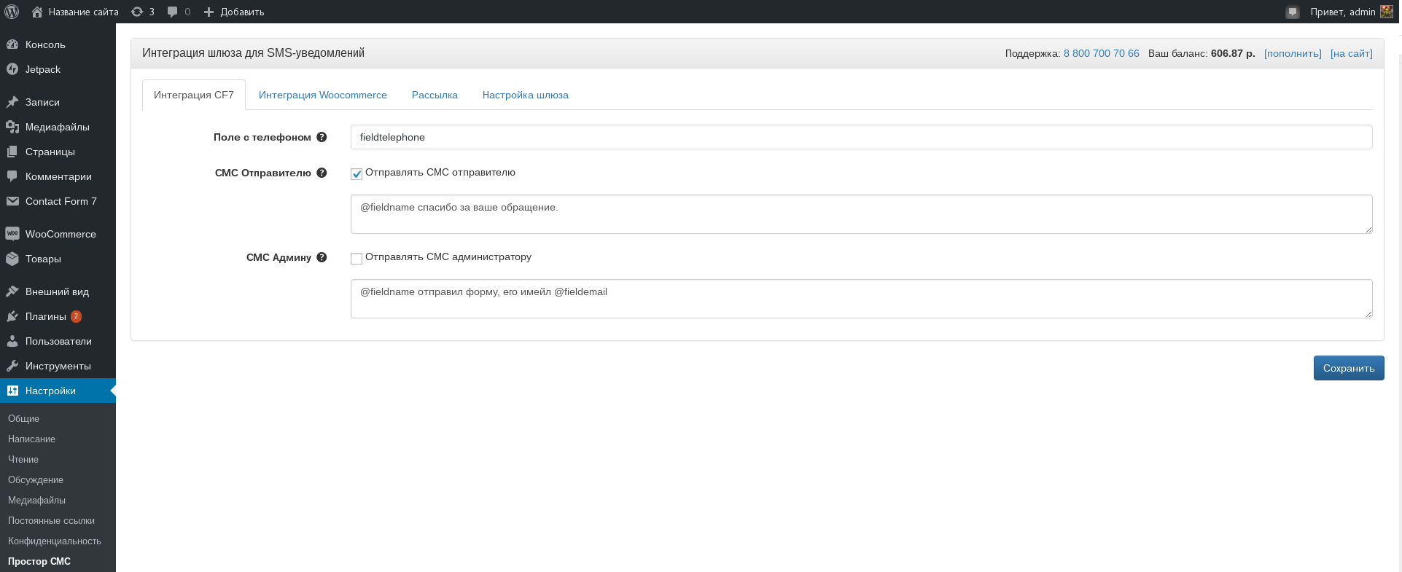

Плагин SMS-оповещений состоит из следующих разделов:

Интеграция CF7 - это интеграция с контактной формой ContactForm7, возможность настройки отправки смс-сообщения абоненту, который оставил свой номер телефона на сайте, есть возможность отправки в тексте смс различных параметров из ContactForm7, например @fieldname, где @fieldname - имя формы на сайте, где клиент вводит своё имя
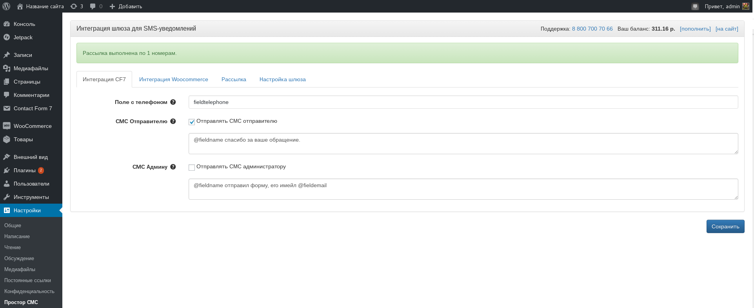
Интеграция Woocommerce - отправка смс-сообщений покупателям, которые осуществили покупки в интернет-магазине, а также возможность отправки смс администратору, есть возможность добавления в текст смс различных параметров
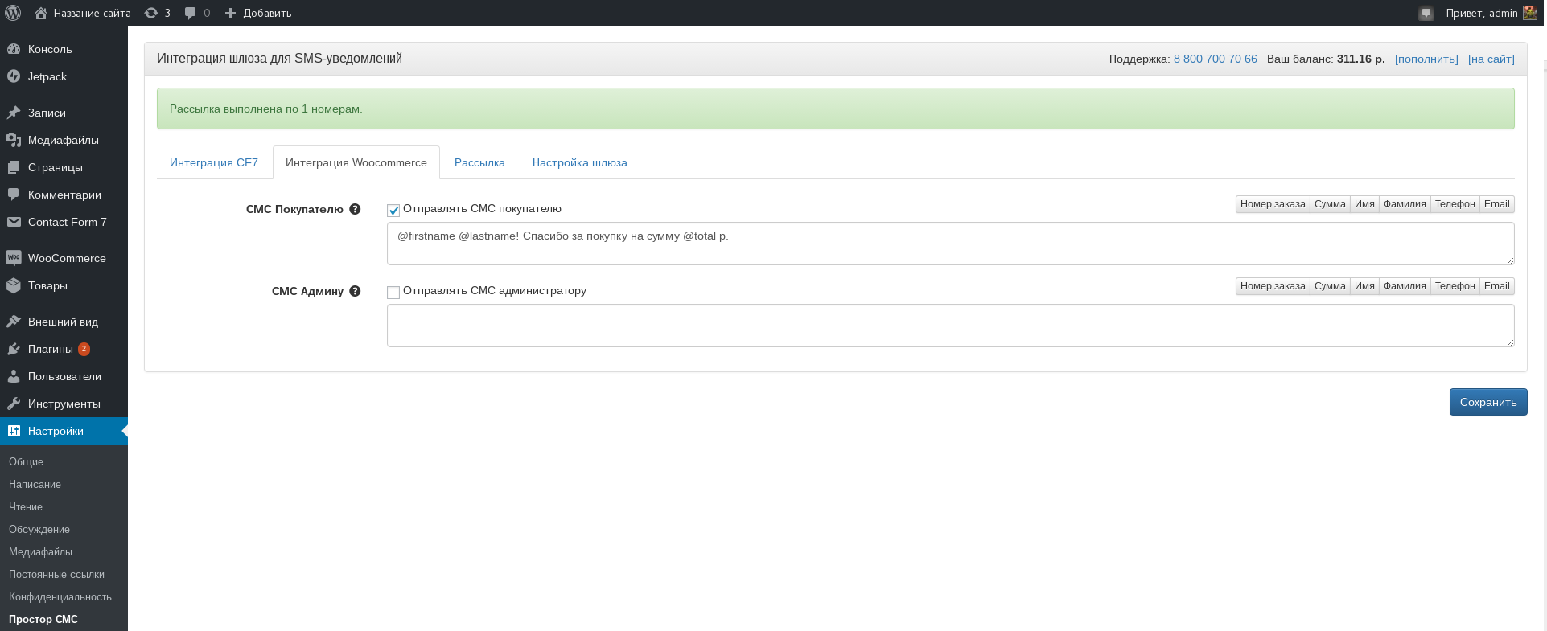

Рассылка - выбор получателей для отправки смс-сообщений и ввод текста смс
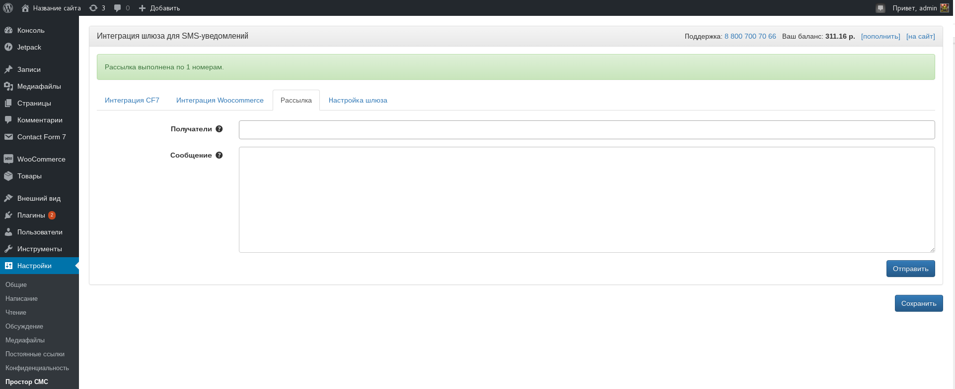

Настройка шлюза - авторизация Вашего аккаунта, возможность выбора подписи отправителя, а также настройка телефона администратора

